必须重新检讨选民投票资格

原创 简思智库 [简思智库](javascript:void(0);)

**简思智库**

微信号 GNSSTT

功能介绍 策者简也，思而后行。

2021-12-23[原文](https://mp.weixin.qq.com/s?__biz=MzUyNzQyMzYwNQ==&mid=2247490133&idx=1&sn=239cc881003cd6aebfcf66bbdeb743af&chksm=fa7e9b4fcd0912598e596968dc9597afff89dbed21f9b75fd3c60e180dfe5f2ae8bd2e65e355&scene=27#wechat_redirect&cpage=358) 发表于

收录于合集



点击蓝字关注我们

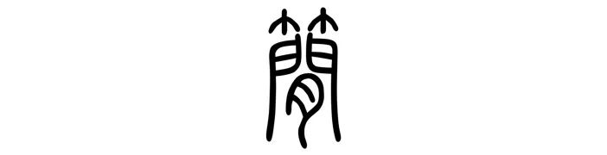

特约作者：张志刚

**简思智库有话说：**

重新检视选民资格，不是为了催谷投票率，而是更加合理地去保障香港市民的投票权利。

对于本届立法会换届选举，基本上可以用「圆满结束」来形容，投票日当天和平有序，没有什么意外和争拗，至于许多人都关注的地区直选投票率，最后是略略超过三成。

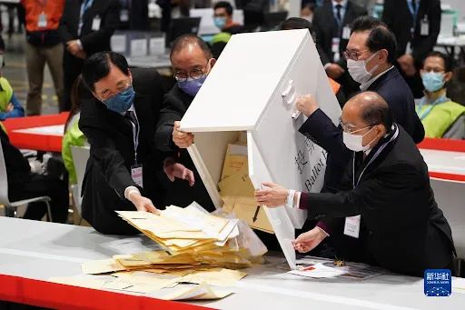

图源：新华社

有关直选投票率的问题，本栏由十一月初已经作出非常详尽的分析，我们根据当时的民调数据来预测，如果当时进行投票，投票率大约在25%左右。

但当时仍未开展选举工程，选举气氛仍然淡薄，所以我们估计投票意愿仍然在余下的一个月有所提升。

但无论如何增长，时间只余一个月，就算增加十个百分点，都只是去到三成半，而用上其它方法去预测，投票率都只会在三成左右，所以最终的投票率为30.2%，是完全合情合理的意料之中。

**对于投票率，个人一直坚持，不要过份解读，更不要掉入投票率越高越好，投票率高就等于优质民主的迷思。**

台湾投票率高达七成多，美国总统选举一般只有五成几，瑞士更只有四成半，面对这三个不同的投票率，我们可以下一个什么结论？台湾的民主水平高于美国，远胜瑞士？

而外国许多大城市的市议员选举，投票率一般三成都不到。

我们翻查过一些资料，伦敦是英国首都，市议会选举的投票率是三成多一点，曼彻斯特就连三成都不到，那香港在新选举制度实施后的第一次选举，投票率已经超过三成，那就是和伦敦的投票率水平相若。

个人之前已经作出预告，在四年后的下一次换届选举，投票率一定比今次高，原因很简单，新一届的九十位议员，有相当多是政界的新面孔，他们缺乏基本的「粉丝」支持，但经过四年的政治工作，其知名度应该会大幅提升，这对整体的投票率是有提升的作用。

如果在其它因素不变下，下一届的投票率有望靠近35%。

我们可以不必太过关注投票率的高低，但对投票权利的保护和投票的便捷都必须重新检讨。



个人过去多次提出，**在内地长时间居留的香港永久居民不应被剥夺投票资格。**

在过去的选民登记册更新的时候，都有数以万计的选民被取消资格，其中主要是有较长时间离开香港。

但我们当下的发展大方向是融入国家发展大局，大湾区是香港发展的立足点，当大批香港市民响应这个发展大方向，到了大湾区发展，但返个头来，就因为他们融入了大湾区就取消他们在立法会的投票资格，这是矛盾，还是荒谬？

**重新检视选民资格，不是为了催谷投票率，而是更加合理地去保障香港市民的投票权利。**

这一届政府任满在即，相信不会有足够时间去处理这个问题，但在下一届政府，重新检讨必定是首要任务。

至于选后有评论认为夏宝龙的品题是「死亡之吻」，这个问题远比投票率重要，必须严肃处理。

个人在选前，已经公开表示，不会有什么核心名单，个人向权威高层求证，答案是绝对没有。

个人在整个选举过程，亦没有收到过任何核心名单，所以硬生生说夏主任有心水名单，那完全是别有用心的穿凿附会，英文谚语「Put words in his mouth」就是最佳形容。

当然，选后的结果，有人用「死亡之吻」来反证选举委员的自主性和独立性，没有受权威品题的影响，这其实是非常严重的错误对焦。

以「死亡之吻」来形容夏主任的讲话，重点是夏主任影响不了选委，但夏主任讲话的原文，根本就不是「比贴士」，企图影响选委的投票意向。

在选前本栏以[**〈夏宝龙的名单有51人〉**](http://mp.weixin.qq.com/s?__biz=MzUyNzQyMzYwNQ==&mid=2247490068&idx=1&sn=145da7b461f240d2ef5952a7e06cfadc&chksm=fa7e9b0ecd091218815424a3c72ffa53a96b028f1fd7fc1dca5c3a50bf6b47752d009586a52e&scene=21#wechat_redirect)（点击标题阅读）为题撰文，就指出夏的列举是「全包式」，他用上三个分类标准，结果是51名候选人都可以分别纳入这三个分类之中，一个不漏，一个不少。

大家大可以自行做一次填名游戏，就可以明白，夏主任的名单一共有51人。

至于额外提到如电工、巴士车长等职业人士，只是强调过去没有，但今次有。

把过去背景再加上今次特有的几个，其实也是「全包式」的一种表述。

夏主任「品题」的原意，是51名候选人构成「五光十色」的背景，只此而已。

对号入座，认为自己受到夏主任品题，不只是自作多情，根本就是对夏主任的污蔑！

**不念过去**

**END**

**不畏将来**



张志刚，全国政协委员，香港一国两制研究中心总裁。

欢迎您投稿原创文章到简思智库，让您的声音被更多人听到



请长按下方二维码添加简思智库工作微信投稿。（或搜索添加微信ID：**GTT_CN**）



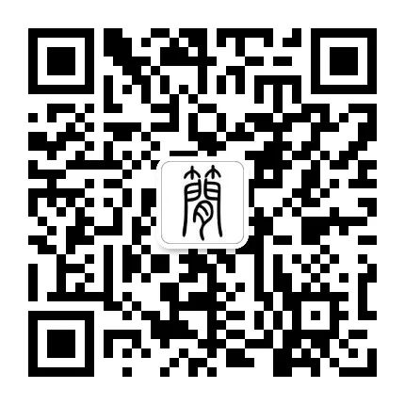



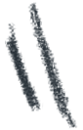

**感谢阅读，请关注我们，或点右下角“赞”和“在看”分享。**



### 精选留言

用户设置不下载评论